Министерство науки и высшего образования Российской Федерации

Федеральное государственное бюджетное образовательное учреждение

высшего образования

«Вятский государственный университет»

Колледж ВятГУ

**ОТЧЕТ**

**ПО ДОМАШНЕЙ КОНТРОЛЬНОЙ РАБОТЕ №3**

**«ИЗУЧЕНИЕ БАЗОВЫХ ПРИНЦИПОВ ОРГАНИЗАЦИИ ПОЦЕДУР И ФУНКЦИЙ»**

**ПО ДИСЦИПЛИНЕ «ОСНОВЫ АЛГОРИТМИЗАЦИИ И ПРОГРАММИРОВАНИЯ»**

Выполнил: студент учебной группы

ИСПк-203-52-00

Алферова Софья

Преподаватель:

Сергеева Елизавета Григорьевна

Киров

2023

1. Цель работы: освоить синтаксис построения процедур и функций, изучить способы передачи данных в подпрограммы, получить навыки организации минимального пользовательского интерфейса.
2. Формулировка задания (с вариантом)

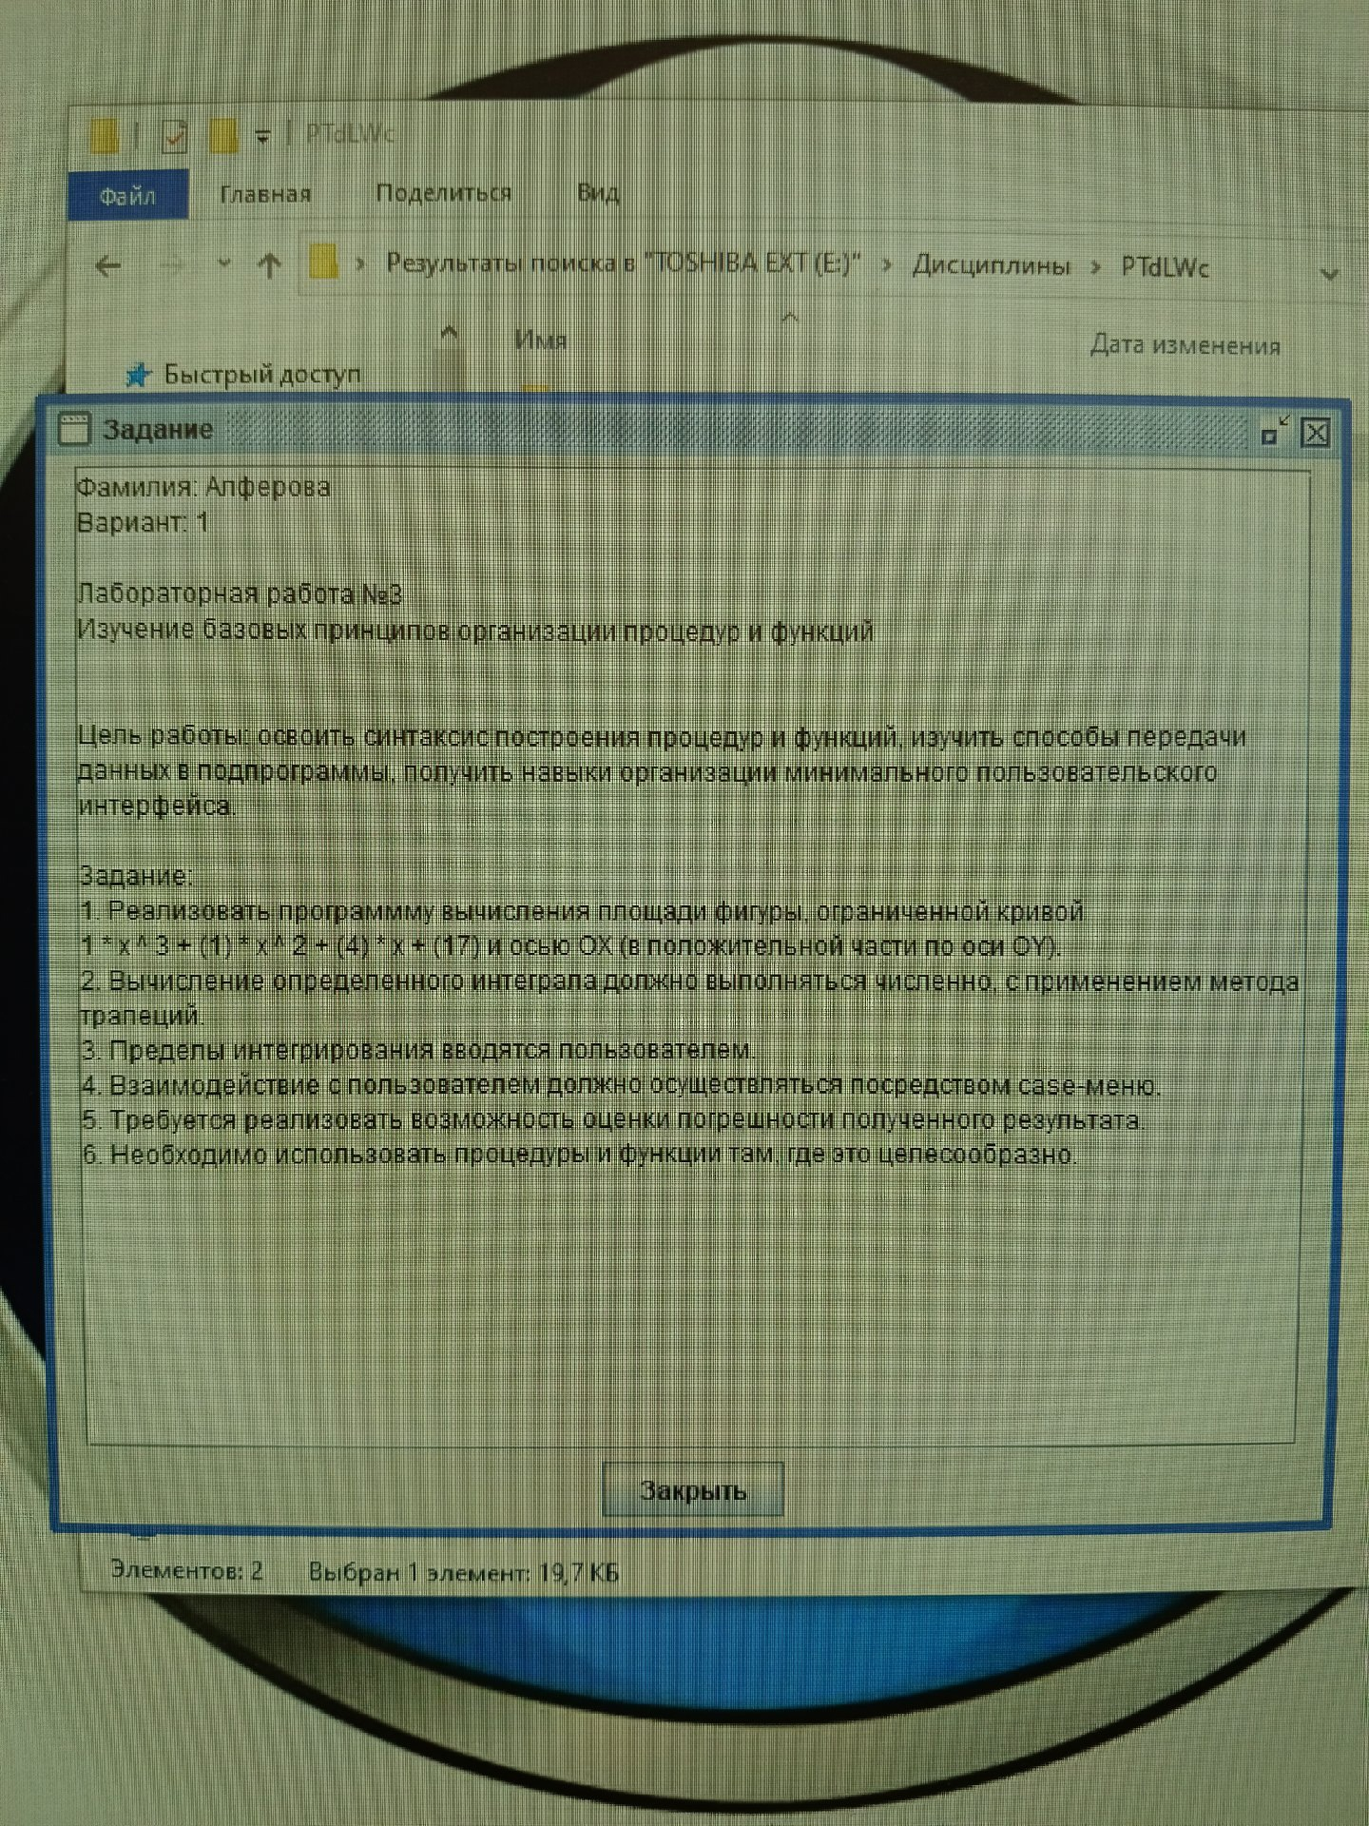

1. Описание алгоритма

**function** f(x: Real): Real;

**begin**

f := 1*x*x*x + 1*x*x + 4*x*17; // уравнение кривой

**end**;

**function** f(a, b: Real; n: Integer): Real;

**var**

h, sum, x: Real;

i: Integer;

Функция f(x), которая задает уравнение кривой.

Функция f(a, b, n), которая вычисляет площадь фигуры между точками a и b с использованием n разбиений.

**begin**

h := (b - a) / n;

sum := (f(a) + f(b)) / 2;

x := a;

**for** i := 1 **to** n-1 **do**

**begin**

x := x + h;

sum := sum + f(x);

**end**;

f := h * sum;

**end**;

Функция a, b, n для ввода пользователем нижнего и верхнего пределов интегрирования, а также количества разбиений. area - результат вычисления площади фигуры.

**var**

a, b: Real;

n: Integer;

area: Real;

choice: Integer;

Пользователь может выбрать: вычислить площадь фигуры или выйти из программы. В зависимости от выбора программа выполняет действие

**begin**

**repeat**

clrscr;

writeln('1. Вычислить площадь фигуры');

writeln('2. Выйти');

write('Выберите действие: ');

readln(choice);

**case** choice **of**

Если 1 действие, то пользователю предлагается ввести нижний и верхний пределы интегрирования, а также количество разбиений. Затем вызывается функция f(a, b, n) для вычисления площади фигуры и результат выводится на экран.

1:

**begin**

write('Введите нижний предел интегрирования (a): ');

readln(a);

write('Введите верхний предел интегрирования (b): ');

readln(b);

write('Введите количество разбиений (n): ');

readln(n);

area := f(a, b, n);

writeln('Площадь фигуры: ', area:0:2);

readln;

**end**;

**end**;

**until** choice = 2;-Программа будет выполняться до тех пор, пока пользователь не выберет действие "Выйти".

1. Схема алгоритма с комментариями

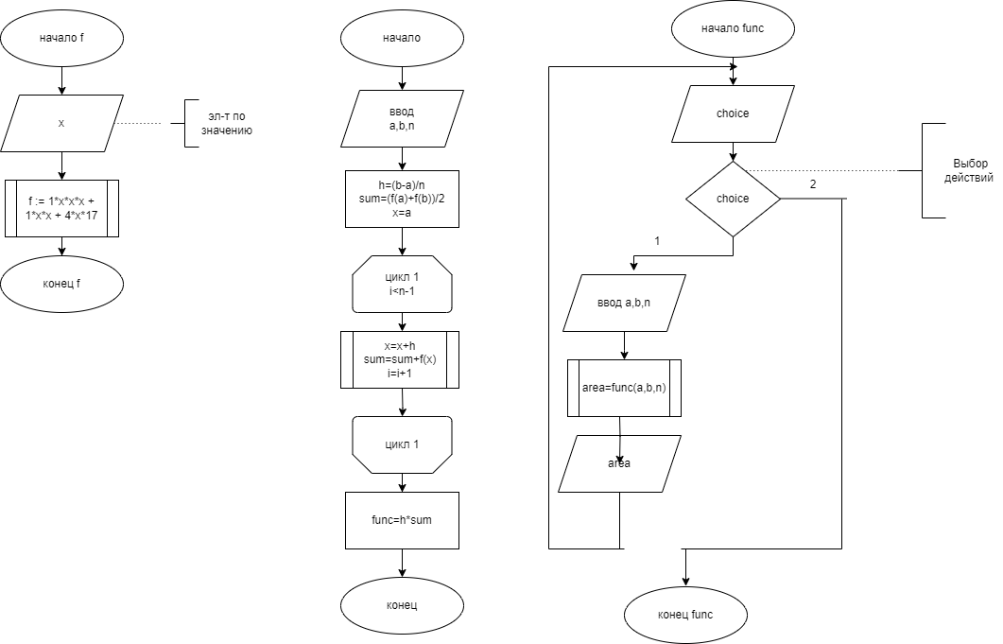

1. Код программы

**program** dkr3;

**uses** crt;

**function** f(x: Real): Real;

**begin**

f := 1*x*x*x + 1*x*x + 4*x*17; // уравнение кривой

**end**;

**function** f(a, b: Real; n: Integer): Real;

**var**

h, sum, x: Real;

i: Integer;

**begin**

h := (b - a) / n;

sum := (f(a) + f(b)) / 2;

x := a;

**for** i := 1 **to** n-1 **do**

**begin**

x := x + h;

sum := sum + f(x);

**end**;

f := h * sum;

**end**;

**var**

a, b: Real;

n: Integer;

area: Real;

choice: Integer;

**begin**

**repeat**

clrscr;

writeln('1. Вычислить площадь фигуры');

writeln('2. Выйти');

write('Выберите действие: ');

readln(choice);

**case** choice **of**

1:

**begin**

write('Введите нижний предел интегрирования (a): ');

readln(a);

write('Введите верхний предел интегрирования (b): ');

readln(b);

write('Введите количество разбиений (n): ');

readln(n);

area := f(a, b, n);

writeln('Площадь фигуры: ', area:0:2);

readln;

**end**;

**end**;

**until** choice = 2;

**end.**

1. Результат выполнения программы

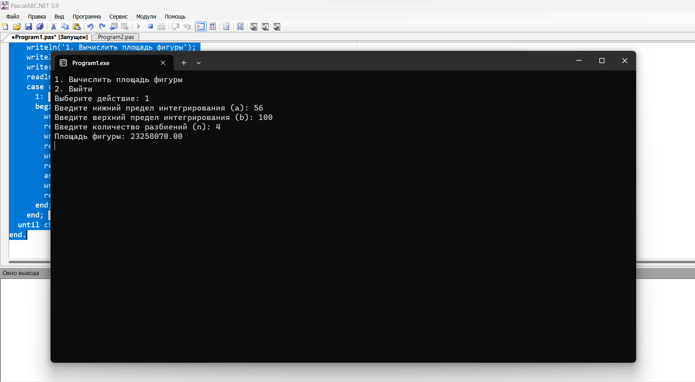

1. Вывод

Вывод: Таким образом, был освоен синтаксис построения процедур и функций, изучены способы передачи данных в подпрограммы, получены навыки организации минимального пользовательского интерфейса.

Было выполнено написание 1 программы и построено три схемы алгоритмов. При выполнении домашней контрольной работы возникли трудности: нужно было изучить новое понятие case меню и узнать что такое подпрограммы, а также разобраться с самой заданной функцией.